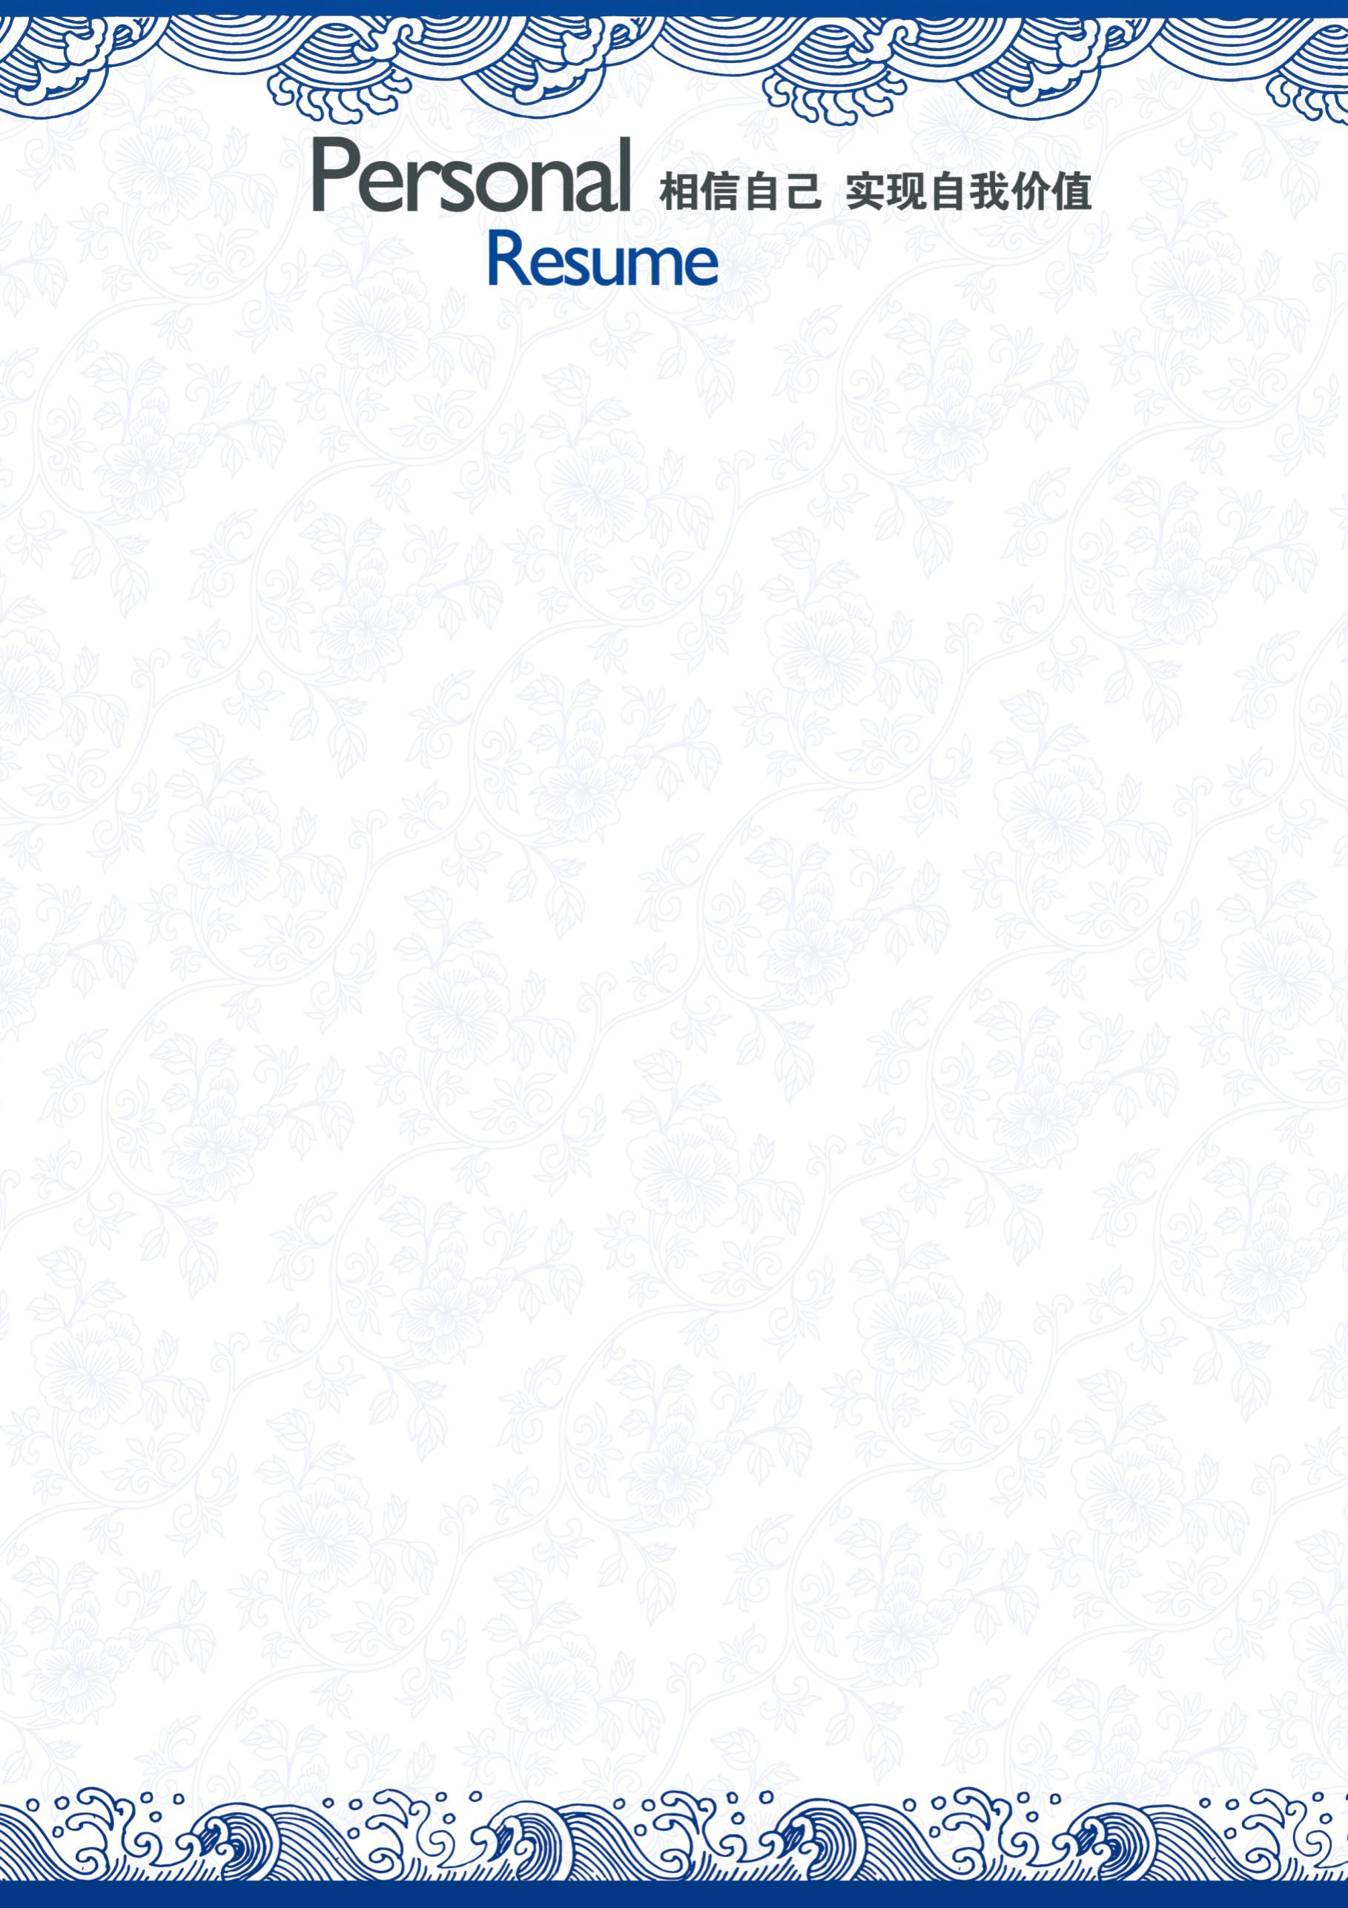


基本信息 Basic Information

姓名：胡小豆
性别：男
民族：汉族
学历：本科
出生日期：20xx.08
健康状况：健康
专业：广告设计
毕业学校：某某大学
地址：某某市某某区
邮编：0023XXXX
联系电话：18688888888
电子邮件：888888@qq.com

求职意向 Job Objective
广告设计师 \ 美术指导 \ 助理设计师 \ 网页设计师 \ 电脑美工 \ 网页设计 \ Flash设计

教育背景 Education Background
20xx.09-20xx.07 某某高中
20xx.09-20xx.07 某某大学

专业技能 Professional Skills
熟练掌握Photoshop \ CorelDRAW \ Illustrator \ Flash等
平面设计和网页制作

工作经历 Work Experience
20xx.09-20xx.03 某某广告有限公司 设计师
20xx.09-20xx.03 某某文化传播有限公司 设计师
20xx.09-20xx.03 某某广告策划有限公司 主笔设计师
20xx.09-20xx.03 某某创意广告设计有限公司 美术指导

自我评价 Self Assessment
我才华出众，激情四溢，以广告事业为终生职业的广告人
我充满活力，善于思考，用于创新，敬业高效，精益求精
追求：尽善尽美，客户满意 宗旨：实现客户利益最大化
信念：以人为本，诚信至上 理念：以专业化的思想，专业化的执行，做专业的广告

